

Format Ambitiedocument
Subsidieregeling Co-creatielabs NAPL

U gebruikt dit format om uw ambitiedocument te schrijven voor een aanvraag voor de subsidieregeling Co-creatielabs NAPL.
Het gebruik van dit format geeft geen garantie tot een positieve beoordeling van uw aanvraag. Het is mogelijk dat wij na indiening van uw aanvraag u vragen uw plan aan te vullen.

Tekst met de rode kleur is ter informatie of geeft een indicatief voorbeeld. Deze tekst kan verwijderd worden en moet u vervangen met specifieke informatie in het zwart.

Ambitiedocument
- Benodigde documenten: vraagarticulatie en aanbodinventarisatie.
- Gelieve dit format volledig in te vullen om te voorkomen dat de aanvraag incompleet is.

In dit Ambitiedocument wordt de vraagarticulatie van leraren, het aanbod van professionaliseringstrajecten, het ontbrekende aanbod en de ambities van het educatief consortium op professionalisering beschreven conform artikel 8: Ambitiedocument van de subsidieregeling Co-Creatielabs NAPL.

Een co-creatielab is een interdisciplinaire werkplaats waarin op gelijkwaardige basis wordt samengewerkt aan de systematische ontwikkeling van leerarrangementen gericht op de professionele ontwikkeling van leraren door:
- leraren;
- schoolbesturen, schoolleiders en directeuren mbo, inclusief HR-professionals, als werkgevers;
- lerarenopleidingen; en
- eventueel één of meer private opleiders.

De regeling vormt de basis voor de beoordeling van het Ambitiedocument. Alle deelnemers binnen het educatief consortium moeten de samenwerkingsovereenkomst ondertekenen en gaan daarmee akkoord met de subsidieaanvraag (het Ambitiedocument, Activiteitenplan, Begroting en Samenwerkingsovereenkomst).

Het Ambitiedocument wordt na toekenning van de subsidie openbaar gemaakt met inachtneming van de voorschriften uit de Algemene Verordening Gegevensbescherming.

Het doel van dit format is om vanuit vraagarticulatie en aanbodinventarisatie helder te schetsen wat nog ontwikkeld dient te worden om de ontwikkelpaden compleet te maken. Schematisch ziet dat er als volgt uit.

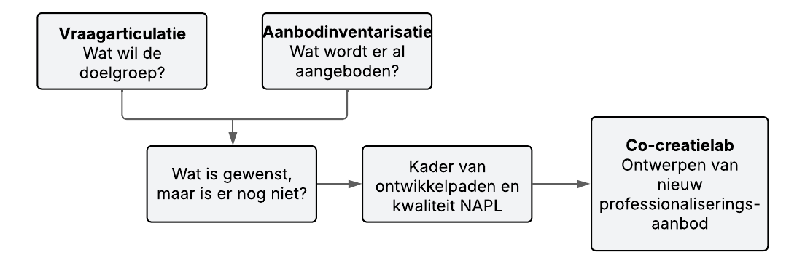

1. Vraagarticulatie
Bij vraagarticulatie gaat het erom dat de professionaliseringsbehoeften van leraren, scholen en schoolbesturen worden gesignaleerd, verkend en doorgrond. Het resultaat van dit proces vormt de basis voor het ontwikkelen, testen en evalueren van professionaliseringstrajecten in een co-creatielab. Dit betekent dat u het landelijke kader voor ontwikkelpaden toepast op de regio en binnen die regio kiest wat het belangrijkste is, gebaseerd op wat leraren, scholen en hun besturen nodig hebben.

- Beschrijf hier met een korte toelichting welke conclusies er bulletsgewijs uit de vraagarticulatie in de regio naar voren komen per sector (indien toepasbaar, anders: n.v.t.).

po | - …  - …  - …  - …  ……
vo | - …  - …  - …  - …  ……
mbo | - …  - …  - …  - …  ……

2. Aanbodanalyse

Bij aanbodanalyse gaat het om het beeld van het al bestaande professionaliseringsaanbod dat aansluit op de vraagarticulatie.

- Beschrijf het huidige aanbod op het gebied van professionaliseren van leraren op de arbeidsmarkt binnen de regio of sector (indien toepasbaar, anders n.v.t.) waar het educatief consortium zich op richt.

Bijvoorbeeld: als er uit de vraagarticulatie blijkt dat er vraag is naar rekenen, neem dan hier het al bestaande aanbod op dat daarop gericht is. Als er geen vraag blijkt naar rekenen, dan hoeft u dit aanbod hier niet op te nemen..

 | Naam publieke opleider + titel aanbod | Naam private opleider + titel aanbod
po | - …  - …  - …  - …  - …  … | - …  - …  - …  - …  - …  …
vo | - …  - …  - …  - …  - …  … | - …  - …  - …  - …  - …  …
mbo | - …  - …  - …  - …  - …  … | - …  - …  - …  - …  - …  …

- Onderbouw per sector (indien toepasbaar, anders n.v.t. invullen) in hoeverre het bestaande professionaliseringsaanbod aansluit op de vraagarticulatie zoals hierboven beschreven.

po
vo
mbo

- Specificeer de bovenstaande aanbodanalyse naar de ontwikkelpaden per sector (zie bijlage 2 van de subsidieregeling) die ieder jaar in januari gepubliceerd worden:

Ontwikkelpad | Bestaande aanbod
- Ontwikkelpad 1 po
- Ontwikkelpad 2 po
- Ontwikkelpad 1 vo
- Ontwikkelpad 2 vo
- Ontwikkelpad 1 mbo
- Ontwikkelpad 2 mbo

- Gebruik bijlage 2 om het nog ontbrekende aanbod per ontwikkelpad hieronder in te vullen:

Ontwikkelpad | Ontbrekende aanbod
- Ontwikkelpad 1 po
- Ontwikkelpad 2 po
- Ontwikkelpad 1 vo
- Ontwikkelpad 2 vo
- Ontwikkelpad 1 mbo
- Ontwikkelpad 2 mbo

Let op: de ontwikkelpaden worden uitgebreid tijdens de looptijd, gebruik de meest actuele versie.

3. Ambitie

Op basis van de vraagarticulatie en aanbodanalyse wordt duidelijk wat de ambities van het educatief consortium zijn.
- Wat is naar aanleiding van de hierboven beschreven vraagarticulatie en aanbodanalyse de gezamenlijk ambitie van het educatief consortium?

- Beschrijf hoe het co-creatielab bijdraagt aan het verwezenlijken van de ambitie van het educatief consortium voor de komende jaren:

- Verduurzaming

Geef tot slot een beschrijving hoe de activiteiten en resultaten na afronding van de subsidieperiode voortgezet en verduurzaamd worden.
Denk bijvoorbeeld aan uitgewerkte voorbeelden over: kennisdeling, samenwerking, uitbreiding, actualisering, etc.

